**PROCEDIMIENTO DE TRABAJO SEGURO EN PROYECTOS**

|  |  |  |  |
| --- | --- | --- | --- |
| **DATOS** | **ELAB./MODIFICADO POR** | **REVISADO POR** | **APROBADO POR** |
| **NOMBRE** | Daniela Oscorima | Renato Bravo | Juan Aguilar |
| **CARGO** | Coordinador SIG | Gerente General | Presidente de CSST |
| **FIRMA** |  | Firma Renato |  |
| **FECHA** | 06/01/2023 | 09/01/2023 | 10//01/2023 |

**ÍNDICE DE CONTENIDOS**

**1. OBJETIVO …………………………………………………………………………………………. 3**

**2. ALCANCE ………………………………………………………………………………………….. 3**

**3. REFERENCIA …………………………………………………………………………………..… 3**

**4. DEFINICIONES ………………………………………………………………………………..… 3**

**5. RESPONSABILIDADES ……………………………………………………………………..… 3**

**6. DESCRIPCION DEL PROCEDIMIENTO ……………………………………………….… 3**

**7. REGISTROS ………………………………………………………………………………………. 9**

# **OBJETIVO**

Establecer los lineamientos para trabajar de forma segura y prevenir riesgos laborales en los servicios que atiende MATRIXCONSULTING SAC.

1. **ALCANCE**

Este procedimiento aplica a todos los servicios de MATRIXCONSULTING SAC.

# **REFERENCIA**

* Norma ISO 45001:2018 Sistema de Gestión de Seguridad y Salud Ocupacional.
* Lineamientos de seguridad y salud en el trabajo, medio ambiente y calidad, para personal externo – MATRIXCONSULTING SAC.

1. **DEFINICIONES**

* SST: Seguridad y Salud en el Trabajo
* PETS: Procedimiento Escrito de Trabajo Seguro es un documento que contiene la descripción específica de la forma cómo llevar a cabo o desarrollar una tarea de manera correcta desde el comienzo hasta el final, dividida en un conjunto de pasos consecutivos o sistemáticos.

1. **RESPONSABILIDADES**

El Coordinador SIG vigila el cumplimiento de lo dispuesto en este procedimiento.

1. **DESCRIPCIÓN DEL PROCEDIMIENT****O**

Según los proyectos en los que participa MATRIXCONSULTING SAC, este procedimiento muestra cómo trabajar de forma segura en el almacén del cliente para supervisores, jefe de proyectos, auditores del proveedor seleccionado.

Establecer una cultura de prevención requiere cambios operacionales, entrenamiento y programas de capacitación y entrenamiento, el cual inicia con reglas y lineamientos que se adquieren.

* 1. **Aspectos Generales**

Se desarrollará PETS para las tareas de Medio y Alto riesgo.

El PETS se revisará cuando:

* Ocurra un daño.
* Recomendaciones de los usuarios.
* Cuando una auditoria recomiende el cambio.
* Lo solicite la Autoridad.
* Cambios en la legislación.
* Haya un cambio en uno de sus elementos.
* Haya una falla en la eficacia del control.
* Como mínimo cada dos años.
  1. **Medidas preventivas**

Al llegar el jefe de proyectos, supervisor de proyectos, auditores senior / junior para la toma de inventarios de existencias, activos, se debe seguir las siguientes recomendaciones:

* Realizar la charla de 5 minutos
* Si la actividad es de Medio y Alto riesgo, se debe contar con el PETS por la actividad.
* Realizar el ATS respectivo
* Contar con los EPPs respectivos
* Realizar la inspección interna de SST en los ambientes donde se realizarán los trabajos de inventarios de existencias y/o activos fijos.
* No permitir el acceso a estanterías elevadas si no se tienen las escaleras o el equipo de levantamiento adecuado.
* Si el levantamiento de alguna persona se realiza con montacargas, se debe utilizar una canasta especial para levantar personas con montacargas.
* Limitar la velocidad de los montacargas u otros equipos de movilización de materiales.
* Reportar el apilamiento de tarimas en estanterías en el nivel superior, pues eso está PROHIBIDO.

**6.2.1. Manejo manual de cargas**

Si durante el inventario de existencias y/o activos fijos, es necesario, manipular manualmente algún material es crítico planear los movimientos antes de movilizar una carga o cualquier otra cosa, por lo que se deben de realizar varias acciones, como son:

* Conocer qué se espera mover (Forma, tamaño, peso, peligrosidad, fragilidad, precio, etc.)
* Realizar pruebas de levantamiento antes de levantarlo completamente, si este es muy pesado o voluminoso, es necesario buscar ayuda.
* Colocarse cerca de la carga, con los pies separados a fin de mantener el equilibrio, y con el pie derecho hacia delante.
* Agacharse, doblando las piernas, manteniendo la espalda en línea recta, para sujetar la carga con la mano completa, no con la punta de los dedos.
* La posición de la barbilla debe ser hacia adentro.
* Se debe levantar la carga con los brazos, acercándola al cuerpo.
* Debe levantarse con la fuerza de las piernas, manteniendo el tronco recto, los brazos flexionados y los codos cerca del cuerpo.
* La carga se debe mantener cerca del tronco y se debe sostener con la fuerza de los brazos.
* Después de levantar asegúrese de ver por encima de la carga.
* No gire la espalda con la carga levantada, si requiere girar, de un paso en la dirección que lo requiere.
* Preferiblemente utilice equipos mecánicos para el movimiento de barriles o estañones.

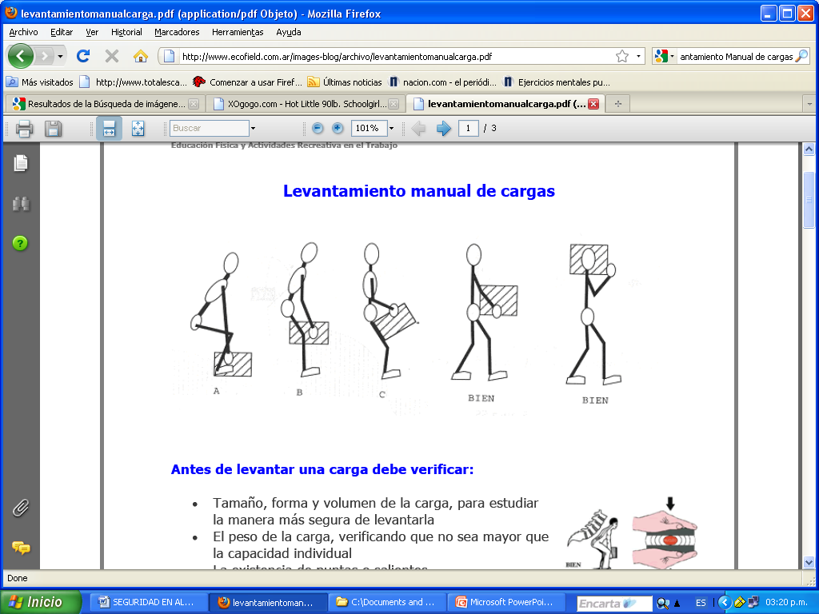

* + 1. **Uso de montacargas y equipo de manejo de materiales**

Cuando sea necesario manipular algún material con equipo mecánico como: a) montacargas, b) apiladores, etc., es necesario coordinarlo con personal autorizado del CLIENTE, por ningún motivo personal de MATRIXCONSULTING deberá manipular equipos mecánicos del cliente para los cuales no están capacitados, ni autorizados, pues presentan peligros muy grandes cuando se utilizan inapropiadamente.

**6.2.3. Seguridad contra incendios**

Si mientras realizamos los servicios de inventarios de existencias y/o activos fijos somos testigos de algún amago de incendio, solo si estamos capacitados en el uso de extintores, ubicaremos el más cercano y según el tipo de fuego, procederemos a utilizarlo para extinguirlo, mientras damos la alerta a la brigada de emergencias del cliente.

* + 1. **Inspecciones de seguridad**

Antes de iniciar las labores en las instalaciones del cliente, realizar una Inspección interna de SST incluyendo si hubiese duchas, lavaojos, salidas de emergencias, extintores, luces de emergencias, así como el funcionamiento de los diferentes sistemas de alarma y extinción de incendios.

No se permite el fumado en ningún tipo de almacén.

* + 1. **Seguridad con almacenamiento de productos químicos**

Los químicos como parte del inventario, pueden crear riesgos importantes de seguridad.

Los materiales peligrosos incluyen una serie de materiales producidos industrialmente como sólidos, gases, líquidos inflamables, explosivos y oxidantes, los cuales muchas veces tienen sus propias normas de seguridad.

Se debe revisar bien sus etiquetas según la familia del material peligroso:

**Rombo NFPA:**

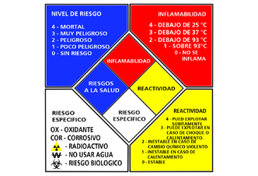

**Familias de los materiales peligrosos:**

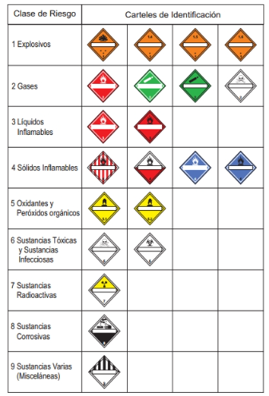

* + 1. **Inducción y capacitación**

La inducción y capacitación al personal es crítico y debe ser obligatorio, antes de iniciar las labores de inventario de existencias y/o activos fijos.

Asegurar que todos los colaboradores tienen pleno conocimiento en:

* Los procedimientos de reportar los accidentes e incidentes y su trámite administrativo, incluyendo los números telefónicos de emergencias.
* Identificación y uso de los extintores, así como otros equipos de emergencia.
* Localización de las salidas de emergencia y procedimientos de evacuación, así como los puntos de reunión fuera del local.

**6.3 Incumplimientos y Sanciones**

La educación y la seguridad son efectivas solamente si se lleva a la práctica lo aprendido, siguiendo los lineamientos y reglas dadas.

La seguridad es para beneficio de todos los trabajadores y todos deben de cumplir con la parte que les corresponde, para algún incumplimiento se usara lo indicado en el Reglamento Interno de SST.

6.4. Adicionalmente para todo el personal de MATRIXCONSULTING SAC, incluyendo personal tercero se debe cumplir lo indicado en la:

Cartilla de Recomendaciones de seguridad y salud en el trabajo, medio ambiente y calidad

1. **REGISTROS**

SIG-SST-FOR-036 Procedimiento Escrito de Trabajo Seguro (PETS)